BMS技术规格书
SPECIFICATION FOR APPROVAL
产品型号 | TKB-BMS-4S
简述 | 4串磷酸铁锂电池组(总压DC 8～16V)。最大持续充电电流30A，瞬时最大充电电流50A(不超过2分钟)；最大持续放电电流50A，瞬时最大充电电流400A(不超过1分钟)。上述电气性能在25℃环境中测试获得。充放电同口，负端控制方式，即在B-和P-之间加入充放电开关管控制。该软件保护板带被动均衡功能，均衡电流约70mA。标配有一路CAN通讯和一路RS485通讯。可选配显示屏(数码管或液晶显示屏)。

- 功能方框图
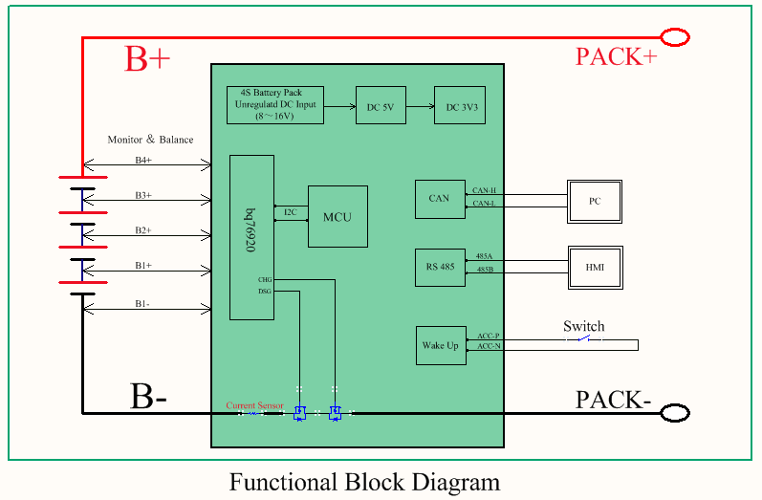
图 1 系统框图

- 主要功能特点
1． 具有PC端监控的上位机软件，具有通讯接口，可接电脑、液晶显示屏，读取单体电池电压，整组容量，充放电循环次数，电池包温度，SOH，SOC等。
2. 保护参数可灵活修改，保存在存储芯片内，且数据可保存50年不丢失。
3. 积分算法电量计显示功能，带有温度补偿，自放电补偿等。
4. 具有硬件二次保护。
5. 压差保护，任意两节电芯之间的电压差超过0.5V（可设置），充放电保护，且告警。
6. 过流保护及短路保护后，具有负载监测功能。
7. 可以和仪表盘通过UART通讯（可选）。
8． 充放电温度保护。
9. 开关间歇式均衡电路，防止均衡电路严重发热。

- 应用范围
电动工具、小型无人机、启动电池等场合。

- 最大适用范围
Parameter | Rating | unit
工作温度 | -40～85 | ℃
工作环境湿度 | 小于 85% RH | % RH
存储环境温度 | -40～125 | ℃
存储环境湿度 | 小于85% RH | % RH
充电电压 额定电压 | 12 | V
充电电压 最大电压 | 14.6 | V

■ 电气特性
Item  项目 | Content  详细内容 | Criterion  标准
电压采集精度 | 典型10mv，最大20mv
电流采集精度 | 典型1%，最大2%
SOC精度 | 典型5%，最大8%
Over charge  Protection  过充保护 | Over charge detection voltage  过充电检测电压 | 3.6~4.25V可设置
 | Over charge detection delay time  过充电检测延迟时间 | 0.1 S ～ 6S可设置
 | Over charge release voltage  过充电恢复电压 | 3.5~4.25V可设置
Over discharge  protection  过放保护 | Over discharge detection voltage  过放电检测电压 | 2.0~3.3V可设置
 | Over discharge detection delay time  过放电检测延迟时间 | 0.1 S ～ 6S可设置
 | Over discharge release voltage  过放电恢复电压 | 2.1~3.4V可设置
Charge  Over current protection  充电过流保护 | Charge Over current detection current  充电过电流保护电流 | 1~100A可设置
 | Charge Over current detection delay time  充电过流检测延迟时间 | 0.02S~ 6S可设置
Discharge  Over current  protection  放电过流保护 | Discharge Over current detection current  放电过电流保护电流 | 1~300A可设置
 | Discharge Over current detection delay time  放电过流检测延迟时间 | 0.02S~ 6S可设置
Short  protection  短路保护 | Short protection detection delay time  （硬件）短路保护延迟时间 | 100 u S
 | Detection condition  保护条件 | 电池组“B+”对“P-”接线线头短路，或空气开关加0.2Ω电阻短路。
 | 短路保护解除条件 | 断开负载
Interior  Resistance 内阻 | Main loop electrify resistance  主回路通态电阻 | _{5mΩ（50A测定）}
Current consumption  消耗电流 | Current consume in normal operation  工作时电路内部消耗 | 1.5mA （典型值）
Current consumption  休眠消耗电流 | Current consume in sleep operation  休眠时电路内部消耗(无使用10分钟进入休眠) | 200 uA（典型值）
充放电高温保护 |  | 0 ℃～200℃可设置
充放电高温保护恢复 |  | 0 ℃～200℃可设置
充放电低温保护 |  | -60℃～60℃ 可设置
充放电低温保护恢复 |  | -60℃～60℃ 可设置
平衡开启电压 |  | 3～4.35V 可设置
平衡电流 |  | 80mA
充放电电流 | 根据客户实际选配，最大80A同口持续。 | 脉冲400A（80S）
断线保护检测时间 |  | 2S
断线保护恢复条件 |  | 维修接线，否则，不可充放电

- 安装尺寸
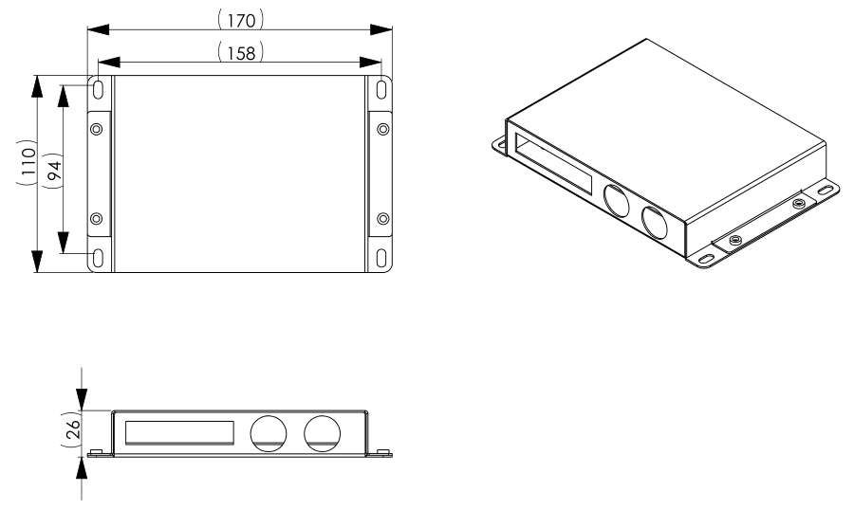
图 2 安装尺寸
- 上位机主界面
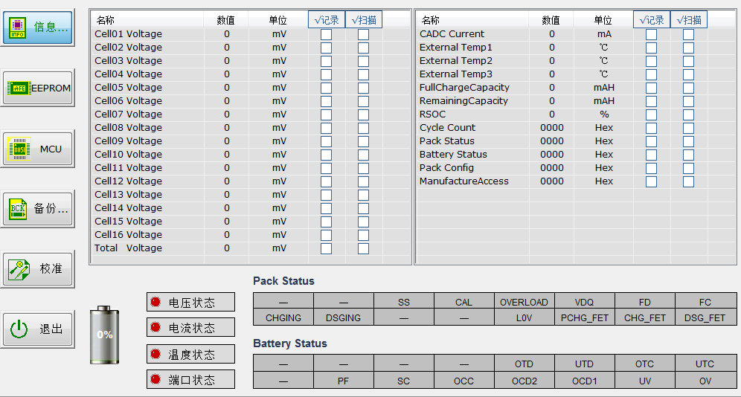
图 3 PC监控界面

- 使用注意事项
- 使用过程中一定要遵循设计参数及使用条件，不得违背本规格书参数使用，否则容易损坏保护板，进而损坏电池组。
- 使用过程中要防静电，在测试，安装，接触该保护板时，要有相应的防静电保护措施。
- 充电口最高可承受16V 的直流电压，高于此电压的充电设备，不能保证保护板不被损坏，请按此规格内匹配设备。
- 使用中注意引线头， 电烙铁，锡渣等不要碰到电路板上的元器件，否则有可能损坏本保护板。
- 对于充电电流，本保护板做了充电电流限制，请在此范围内选择充电设备。过大的充电电流，本保护板会保护动作，禁止大电流充电，保护电池组的安全。充电电流保护值可根据客户要求更改。
- 最大放电电流为持续数秒钟的最大电流， 测试时，不可持续时间过长，以免功率MOS 过热损坏。
- 保护板和电池组组装作业时，不要把保护板靠近电芯表面， 否则，热量会传递给电芯，影响电池组使用安全。
- 使用过程中如出现异常，请立即停止使用，送回原厂或请专业维修人员进行维修。
- 本保护板已经做了大量的可靠性试验，可靠性远远高于市面上的一般保护板，电芯的工艺也要同时保证，才会尽可能的减少电池使用安全事故的发生。

- 安全注意事项
本公司致力于对自主开发的产品品质及可靠性的提高，一般而言，电气部件，都会发生一定概率的故障。运用场景，及运行工况的不同，产品耐久性也会有一定的不同。使用时采用冗长设计，避免因超过最大耐受值的使用，引起的发热，冒烟，甚至是人身事故，火灾事故，社会性损害事故等的发生。

